驗證登錄辦理延展EMC（CNS 13783-1）應附資料：
（若原證書上的依據標準為CNS13783-1(90.1.30)則不必準備下述資料）
- 請附外觀照片4*6 （不同外觀要個別拍照並註明型號）。
- 電路圖/說明書/干擾源對策元件表/試驗報告若和原申請一樣請以切結說明（如附件）。（請蓋公司、負責人印章）
- 原驗證登錄證書影本。（請蓋公司、負責人印章）
- 準備上述技術文件放於文件夾內（以淡綠色自強牌NO.3000西卷宗）。
- 若(電路圖/干擾源對策元件表)有不同則應回原EMC試驗室進行評估。

附件：
切 結 書
本公司產品：
主測機種型號：
系列型號：
已取得貴局之商品驗證登錄，識別號碼：
證書號碼：
依商品驗證登錄辦法第六條，證書有效期限屆滿，得以申請延展一次。今所延展實質內容：「中文使用手冊及規格」、「電路方塊圖或電路圖」、「型式試驗報告」、「對策元件及干擾源一覽表」等與原先申請並無差異（請參考產品外觀照片），如違反本切結所保證之內容，本申請人願意擔負所有相關法律責任。

立切結書人（公司名稱）：
負責人：
地址：
TEL：
FAX：

中 華 民 國 年 月 日
範例
型號：A、B
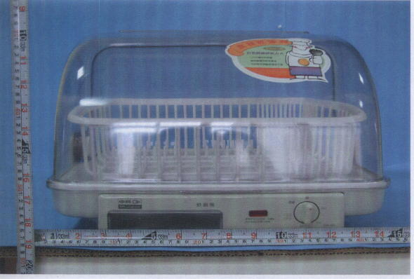

型號：C、D、E、F
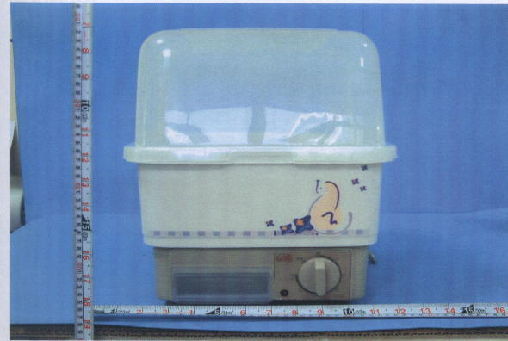

切 結 書
本公司產品：烘碗機
主測機種型號：A
系列型號：B、C、D、E、F
已取得貴局之商品驗證登錄，識別號碼：R*****
證書號碼：CI************號**
依商品驗證登錄辦法第六條，證書有效期限屆滿，得以申請延展一次。今所延展實質內容：「中文使用手冊及規格」、「電路方塊圖或電路圖」、「型式試驗報告」、「對策元件及干擾源一覽表」等與原先申請並無差異（請參考產品外觀照片），如違反本切結所保證之內容，本申請人願意擔負所有相關法律責任。

立切結書人（公司名稱）：*****************公司
負責人：***
地址：*******************
TEL：**-*******
FAX：**-*******

中 華 民 國 年 月 日

